**Doloženie kompletného obchodného registra vrátane všetkých náležitostí je predpoklad korektnej identifikácie klienta a zároveň podmienka generovania zmluvnej dokumentácie.**

Výpis z OR SR je aktuálny a obsahuje rodné číslo konateľov.

* **Elektronické dožiadanie– výpis poskytnutý v elektronickej podobe**

Žiadosť podaná elektronicky prostredníctvom Ústredného portálu verejnej správy ([www.slovensko.sk](http://www.slovensko.sk)) podpísaná elektronickým podpisom žiadateľa (občianskym preukazom s čipom).

Výpis je poskytnutý ako súbor, ktorý je elektronicky podpísaný autoritou, ktorá výpis vydala.

Obrázok, na ktorom je text

Automaticky generovaný popis



Obrázok, na ktorom je text

Automaticky generovaný popis

K spracovaniu žiadosti je potrebné doložiť celý súbor, nie len PDF výpisu, ktorý je súčasťou súboru.

* **Elektronické dožiadanie – výpis poskytnutý v papierovej podobe**

Žiadosť podaná napríklad prostredníctvom Slovenskej pošty má v hlavičke uvedené elektronické dožiadanie (el-xxx).

Výpis je poskytnutý v papierovej podobe. Súčasťou výpisu je osvedčovacia doložka (posledné 2 strany), na ktorej je podpis a pečiatka inštitúcie, ktorá výpis vydala (napr. Slovenská pošta, alebo notársky úrad). Výpis je zošitý a na prvej a poslednej strane je cez zošitie lepka s pečiatkou inštitúcie.

Obrázok, na ktorom je diagram

Automaticky generovaný popis

Obrázok, na ktorom je text

Automaticky generovaný popis

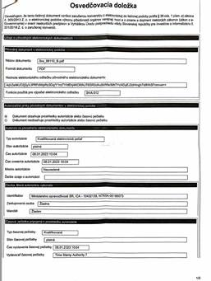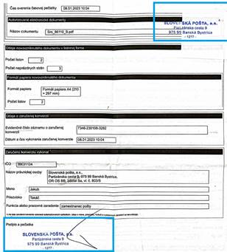

K spracovaniu žiadosti je potrebné doložiť kompletný výpis vrátane osvedčovacej doložky.

* **Osobné vyžiadanie – výpis poskytnutý v papierovej podobe**

Žiadosť podaná napríklad prostredníctvom okresného súdu, výpis vydaný pri založení obchodnej spoločnosti.

Výpis je poskytnutý v papierovej podobe, na poslednej strane je pečiatka a podpis inštitúcie, ktorá výpis vydala.

Obrázok, na ktorom je text, list

Automaticky generovaný popisObrázok, na ktorom je text, list

Automaticky generovaný popis

K spracovaniu žiadosti je potrebné doložiť kompletný výpis vrátane pečiatky a podpisu vydávajúcej inštitúcie.